今日もげんきもりもり！

園庭では子ども達が日陰を利用してアスレチックを楽しんでいます。倉庫から自分達がやってみたい道具を友達と一緒に運んで来て、つなげたり、積んでみたりと色々試しています。
落ちそうで落ちないスリル感が楽しいようで、「ちょっと難しかったけどできたで！」『もうちょっとでコケそうやったけどいけたねん！』と嬉しそうに笑顔で友達や先生に自慢している姿は、堂々としています。汗だくになりながらも、時々お茶休憩を取りながら、今日も元気もりもりの子ども達です！
♪～♪

とべれるかな？
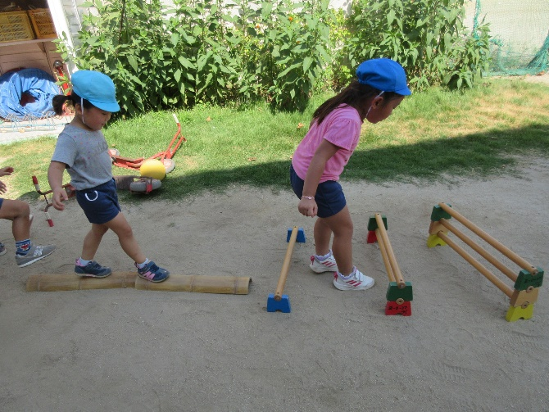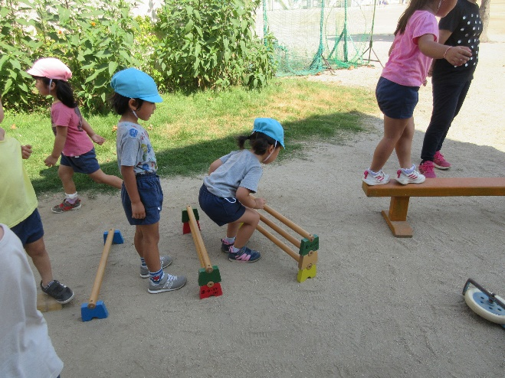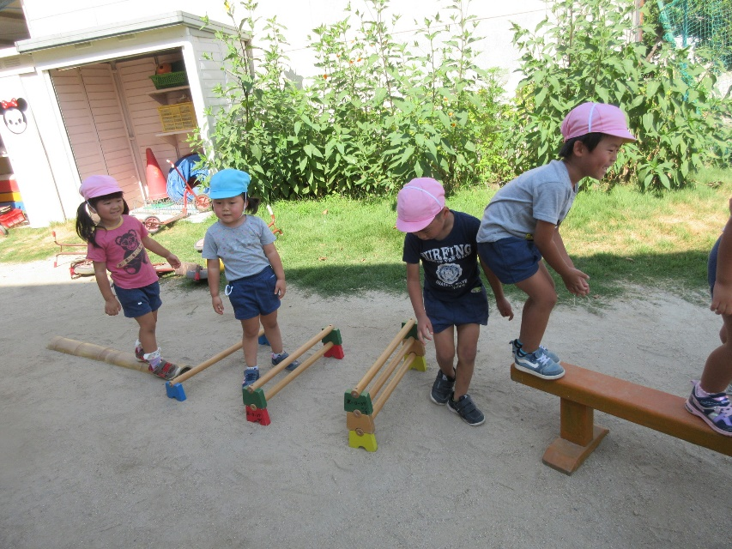
う～ん、
よいしょ！
うわ～！端っこはこわいな～！

